LECTURE ET INTERPRETATION

TAUX DE VARIATION OU DE CROISSANCE
MOYEN

Définition : Le Taux de croissance annuel moyen
Le TCAM permet de savoir si la croissance a été ou non forte durant une certaine période et de la comparer avec d’autres périodes qui peuvent être plus courtes (ou plus longues)

Interprétation :

Il est donc un indicateur qui permet de comparer la croissance durant des périodes différentes, ou dans des pays différents durant la même période.
Le calcul du TCAM n’est pas au programme mais vous devez être capable de proposer une lecture convenable de celui-ci.
Une lecture convenable du TCAM doit être formulée comme suit (les données sont réelles) :
Par exemple, en France, entre 2001 et 2010, la croissance s’élevait à 1,2 % en moyenne par an = le PIB (la production de richesse) avait augmenté en moyenne de 1,2 % par an. (TCAM = 1,2 %)
En France, entre 2007 et 2010, la croissance annuelle moyenne était négative, le PIB avait diminué en moyenne de 1,1 % par an. (TCAM = - 1,1 %)

Méthode de lecture : DE 1945 à 1973
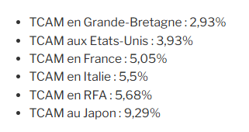

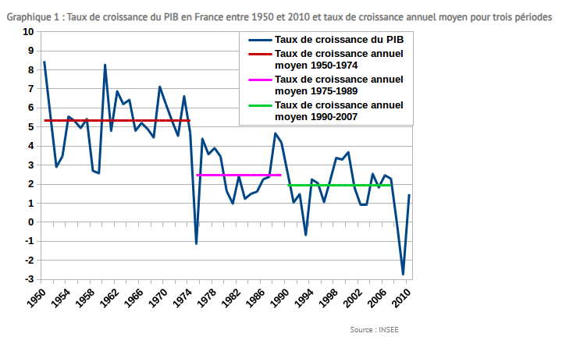
Document

Il peut être intéressant de connaître la croissance qu’il y a eu en moyenne chaque année durant cette période des Trente Glorieuses ou pendant d’autres péridoes Cela revient à calculer le taux de croissance annuel moyen (TCAM) celui-ci est de 5, 05 % de 1945 à 1973 (Il s’agit d’une moyenne sur la période considérée)

Sur la période 1990-2007, nous voyon que en moyenne , le PIB augemente seulement de 2 % / an en France

